ППМИ-2021 г.
Администрация сельского поселения Курманкеевский сельсовет муниципального района Давлекановский район Республики Башкортостан
ПРОЕКТ: «Покупка трактора МТЗ-82.1 для благоустройства с. Дюртюли сельского поселения Курманкеевский сельсовет муниципального района Давлекановский район Республики Башкортостан»

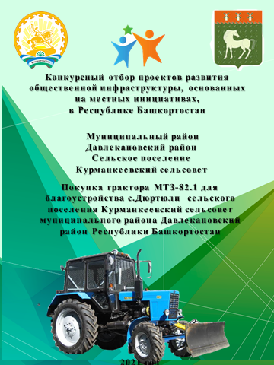

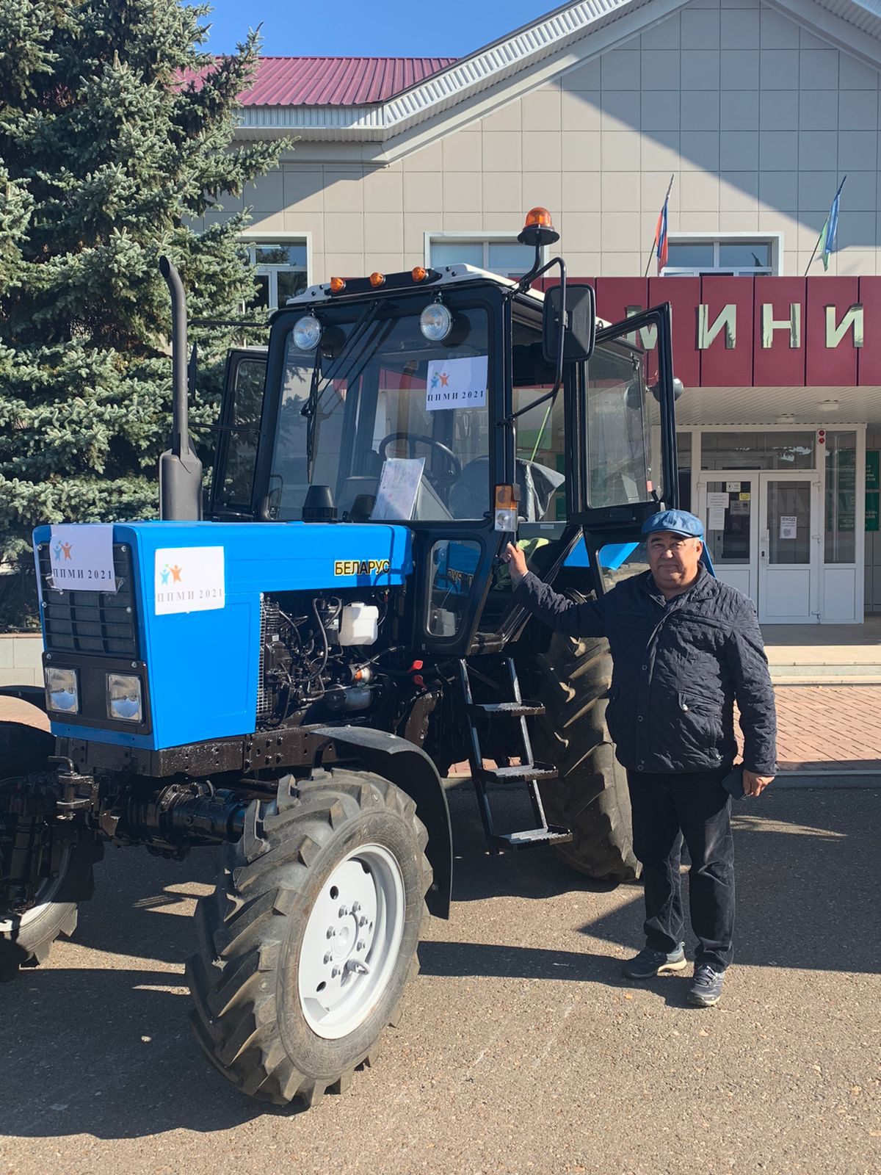

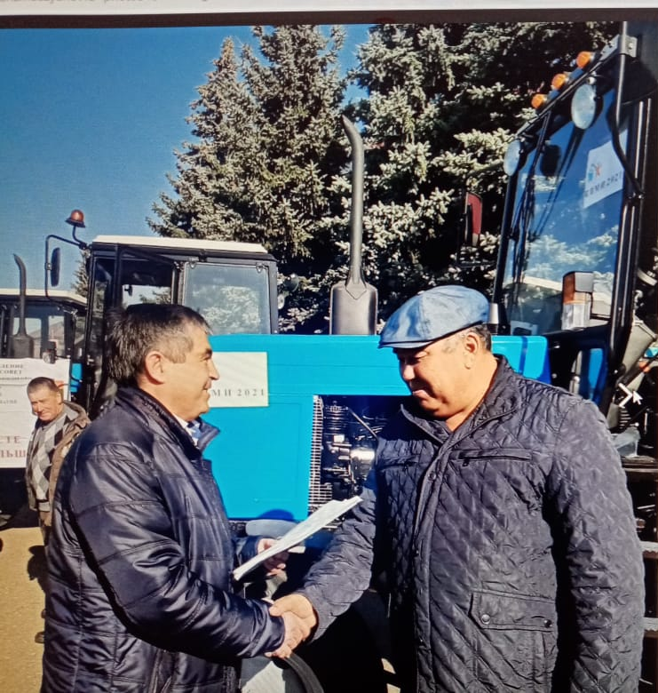

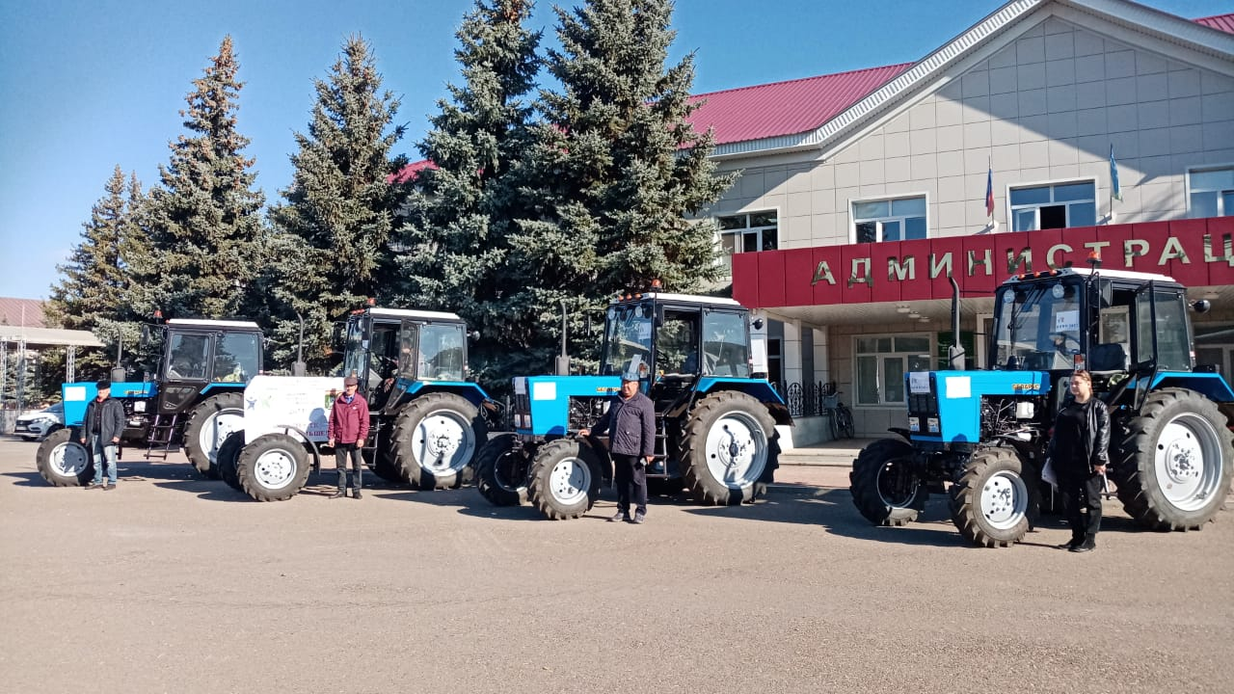

Ссылка на страницу сельского поселения
http://sovet-davlekanovo.ru/rural/kurmankeevskiy-/news/?bitrix_include_areas=N

